Код:

#include <iostream>

using namespace std;

int main(void) {

int i, j, k;

cout << "Enter i: ";

cin >> i;

cout << "Enter j: ";

cin >> j;

i = i + 2; // увеличиваем i на 2

j = j - i; // уменьшаем j на i

k = i / j; // делим i на j, получая k

k = k + k; // увеличиваем k на k

k = k - 1; // уменьшаем k на 1

k = i % j; // присваиваем k по модулю i к j

k = k + (k + i); // увеличиваем k на k, добавляемое к i

k = k + (k / 3); // увеличиваем k на k деленное на j

k = pow(pow(k, k), k); // присвоить k раз k раз k к k

k = pow((k + i), 2); // увеличиваем k на i раз j

cout << k;

return 0;

}

Результат вийшов не таким, який був у задачі, свою помилку знайти не зміг.

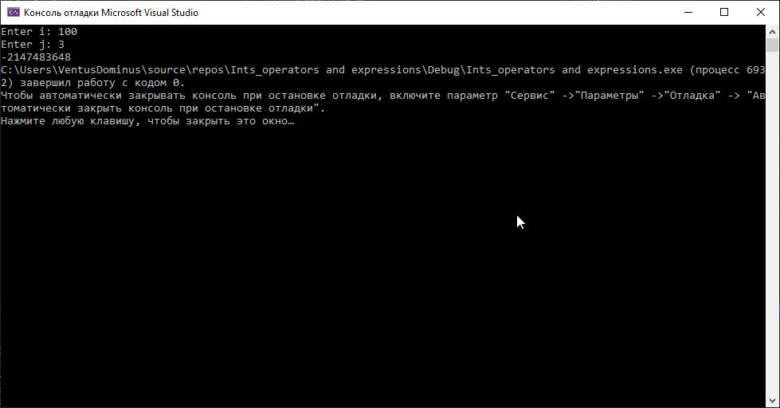

результат